I El Secreto de Huahine
MT-33043 - Web: https://viaje.mt/aewr
9 días y 7 noches

Desde $3999 ^{USD} | DBL + 999 IMP
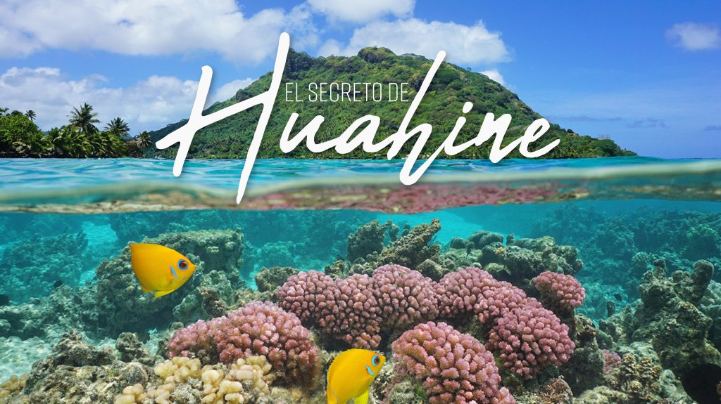
Incluye vuelo con

I SALIDAS

Sábado (Salidas garantizadas con un mínimo de 02 pasajeros)

I PAISES
Polinesia Francesa.

I CIUDADES
Isla de Tahití, Isla Huahine.

I ITINERARIO

DíA 01 MéXICO ✈ SAN FRANCISCO ✈ TAHITí

Cita en el aeropuerto de la Ciudad de México para abordar vuelo con destino a Tahití vía San Francisco. Llegada al Aeropuerto Internacional de Tahití y traslado a su hotel. Resto del día libre. Tahití es la isla más grande de la Polinesia Francesa y se encuentra en el Archipiélago de la Sociedad. Podrá disfrutar de un entorno privilegiado, donde las islas se presentan como montantilde;as verdes que flotan sobre la superficie turquesa del agua, y conocer las tierras escogidas por artistas como Paul Gauguin o Robert Louis Stevenson para dejar volar su imaginación. Alojamiento

DíA 02 TAHITí✈ HUAHINE

Desayuno. Tiempo libre. Alojamiento.

DíA 03 HUAHINE

Desayuno. Tiempo libre. Alojamiento.

DíA 04 HUAHINE

Desayuno. Día libre para sencillamente descansar o para disfrutar de la playa y de las instalaciones del hotel. Alojamiento.

DíA 05 HUAHINE

Desayuno. Tiempo libre. Alojamiento.

DíA 06 HUAHINE

Desayuno. Tiempo libre. Alojamiento.

DíA 07 HUAHINE

Desayuno. Tiempo libre. Alojamiento.

DíA 08 HUAHINE ✈ TAHITí✈ SAN FRANCISCO

Desayuno. Tiempo libre hasta la hora del traslado al aeropuerto de Tahití para abordar vuelo con destino a San Francisco, noche a bordo.

DíA 09 SAN FRANCISCO ✈ MéXICO

Llegada al aeropuerto internacional de San Francisco y conexión con el vuelo con destino a la Ciudad de Mexico.

I TARIFAS
CATEGORíA | DOBLE | SGL
Standard | $ 2,899 | $ 3,999
Superior | $ 3,999 | $ 4,699

IMPUESTOS Y SUPLEMENTOS
Impuestos Aéreos | $ 999
- Precios indicados en USD, pagaderos en moneda nacional al tipo de cambio del día. - Sujeto a disponibilidad y a cambios sin previo aviso. - Consultar tarifas de temporada media y alta - Pueden aplicar suplementos según fecha de salida y disponibilidad aérea - Consultar tarifas y suplementos para navidad, antilde;o nuevo

I HOTELES
HOTELES PREVISTOS O SIMILARES
HOTEL | CIUDAD | CATEGORíA | PAíS
Royal Tahitien (Satandard) | Tahití | Standard | Polinesia Francesa
Le Mahana 3* (Low Season) | Raiatea | Standard | Polinesia Francesa
ésta es la relación de los hoteles utilizados más frecuentemente en este circuito. Reflejada tan sólo a efectos indicativos, pudiendo ser el pasajero alojado en establecimientos similares o alternativos
Precios vigentes hasta el 31/12/2024

I EL VIAJE INCLUYE

● Boleto De Avión México –Tahití– México Volando En Clase Turista vía Estados Unidos.
● 1 noches de alojamiento en Tahití
● Desayuno Diario
● 6 noches de alojamiento en Huahine
● Traslados Aeropuerto - Hotel - Aeropuerto
● Vuelo Tahití – Huahine - Tahití

I EL VIAJE NO INCLUYE
● Gastos personales.
● Propinas.
● Ningún servicio no especificado
● Comidas ni bebidas, salvo las detalladas en el programa.
● Tasas de hospedaje
● Impuestos aéreos: 999USD por persona.

I NOTAS

RESTRICCIONES DE VIAJE
*Al momento de cotizar solicitar las restricciones de entrada con su ejecutivo.

POLÍTICAS DE CONTRATACIÓN Y CANCELACIÓN
https://www.megatravel.com.mx/contrato/01-bloqueos-astromundo.pdf
Precios indicados en USD, pagaderos en Moneda Nacional al tipo de cambio del día.
Los precios indicados en este sitio web, son de carácter informativo y deben ser confirmados para realizar su reservación ya que están sujetos a modificaciones sin previo aviso.

